ЧАВАШ РЕСПУБЛИКИ  КОМСОМОЛЬСКИ РАЙОН  ЭЛЬПУС ЯЛ  ПОСЕЛЕНИЙĔН  АДМИНИСТРАЦИЙĔ  ЙЫШĂНУ  «06» декабрь 2021 с. № 62  Эльпус ялĕ | 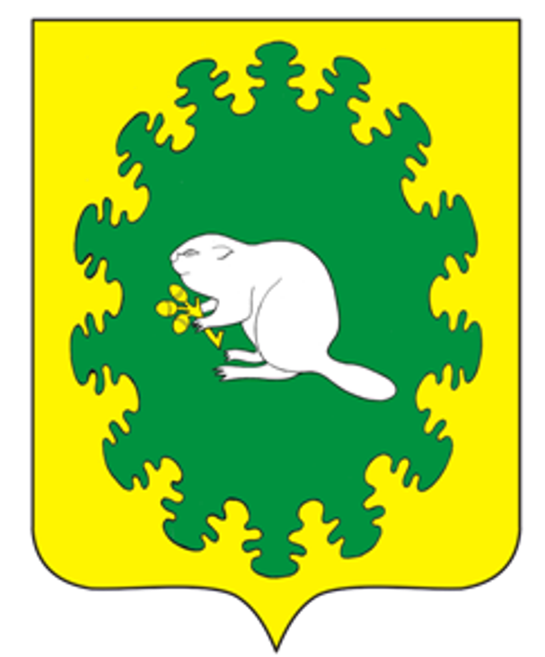 | ЧУВАШСКАЯ РЕСПУБЛИКА  КОМСОМОЛЬСКИЙ РАЙОН  АДМИНИСТРАЦИЯ  АЛЬБУСЬ-СЮРБЕЕВСКОГО СЕЛЬСКОГО ПОСЕЛЕНИЯ  ПОСТАНОВЛЕНИЕ  «06» декабря 2021 г. № 62  деревня Альбусь-Сюрбеево

Об утверждении Перечня автомобильных
дорог общего пользования местного
значения Альбусь-Сюрбеевского сельского поселения

Согласно пункту 9 статьи 5 главы 1 Федерального закона от 08.11.2007 года №257-ФЗ «Об автомобильных дорогах и дорожной деятельности в Российской Федерации и о внесении изменений в отдельные законодательные акты Российской Федерации» администрация Альбусь-Сюрбеевского сельского поселения Комсомольского района Чувашской Республики п о с т а н о в л я е т:
1.Утвердить Перечень автомобильных дорог общего пользования местного значения Альбусь-Сюрбеевского сельского поселения Комсомольского района Чувашской Республики, согласно приложению №1.
3.Опубликовать настоящее постановление на официальном сайте Альбусь-Сюрбеевского сельского поселения, а также в информационном бюллетене «Вестник Альбусь-Сюрбеевского сельского поселения».

Глава Альбусь-Сюрбеевского
сельского поселения Р.Ф.Асеинов

Приложение №1
к постановлению администрации
Альбусь-Сюрбеевского сельского поселения
Комсомольского района Чувашской
Республики от 06.12.2021 №62

№ п/п | Наименование автомобильных дорог | Протяженность (км)
 | д. Альбусь-Сюрбеево, ул. Петра Орлова | 1,0
 | д. Альбусь-Сюрбеево, ул. Р. Гафурова | 0,82
 | д. Альбусь-Сюрбеево, ул. Садовая | 0,32
 | д. Альбусь-Сюрбеево, ул. Нагорная | 0,41
 | д. Альбусь-Сюрбеево, ул. Новая | 0,3
 | д. Альбусь-Сюрбеево, ул. Центральная | 0,25
 | д. Альбусь-Сюрбеево, ул. 2-ая Парковая | 0,261
 | д. Альбусь-Сюрбеево, ул. Северная | 0,4
 | д. Альбусь-Сюрбеево, ул. В. Тазетдинова | 1,1
 | д. Полевые Яуши, ул. И. Гаврилова | 0,53
 | д. Полевые Яуши, ул. Новая | 0,4
 | Переулок между ул. Подгорная и  ул. И. Гаврилова | 0,6
 | д. Новые Высли, ул. Школьная | 0,2
 | д. Новые Высли, ул. Новая | 0,992
 | д. Новые Высли, ул. Садовая | 0,95
 | д. Новые Высли, ул. Нагорная | 0,85
 | Переулок между ул. Новая и  ул. Садовая | 0,267
 | д. Старые Мураты, ул. Новоюжная | 0,48
 | д. Старые Мураты, ул. Центральная | 0,45
 | д. Старые Мураты, ул. Южная | 0,35
 | д. Старые Мураты, ул. Новая | 0,52
 | д. Старые Мураты, ул. Колхозная | 0,4
 | д. Старые Мураты, ул. Озерная | 0,18
 | Итого: | 12,03

